Цель 5. Гендерное равенство
АЛФАВИТ
- К – Добрые слова, похвала. (Комплимент)
- Н – Оно может быть психологическим и физическим. (Насилие)
- В – Небесная соседка. (Венера)
- М – Небесный сосед. (Марс)
- Е – Мальчик – персонаж сказки. (Емеля)
- А – Девочка– персонаж сказки. (Алёнушка)
- Ю – Имя первого мужчины, полетевшего в космос. (Юрий)
- Т – Фамилия первой женщины, полетевшей в космос. (Терешкова)
- Л – Чувство. (Любовь)
- Г – Персонаж-эмоция мультфильма «Головоломка». (Гнев)
- У – Благородное отношение к другим. (Уважение)
- Б – Родственница. (Бабушка)
- Д – Родственник. (Дедушка)
- С – Базовая ячейка общества. (Семья)
- Р – Раньше папам туда не разрешали заходить. (Роддом)
- П – Там есть мужские и женские мастера. (Парикмахерская)
- Ш – Его носят и женщины, и мужчины, чтобы не заболеть. (Шарф)
АЛФАВИТ (в алфавитном порядке)
      - А – Девочка– персонаж сказки. (Алёнушка)
      - Б – Родственница. (Бабушка)
      - В – Небесная соседка. (Венера)
      - Г – Персонаж-эмоция мультфильма «Головоломка». (Гнев)
      - Д – Родственник. (Дедушка)
      - Е – Мальчик – персонаж сказки. (Емеля)
      - К – Добрые слова, похвала. (Комплимент)
      - Л – Чувство. (Любовь)
      - М – Небесный сосед. (Марс)
      - Н – Оно может быть психологическим и физическим. (Насилие)
      - П – Там есть мужские и женские мастера. (Парикмахерская)
      - Р – Раньше папам туда не разрешали заходить. (Роддом)
      - С – Базовая ячейка общества. (Семья)
      - Т – Фамилия первой женщины, полетевшей в космос. (Терешкова)
      - У – Благородное отношение к другим. (Уважение)
      - Ш – Его носят и женщины, и мужчины, чтобы не заболеть. (Шарф)
      - Ю – Имя первого мужчины, полетевшего в космос. (Юрий)

ЭРУДИТ (7 баллов)
- Учёные из Буэнос-Айреса решили провести эксперимент: матч между женатыми и холостяками. К сожалению, эксперимент провалился, ведь на поле выбежали…
1. питомцы из зоопарка
2. дети судьи
3. жёны футболистов
4. сами учёные
Ответ: [3] источник
- Как аргумент физического превосходства мужчин над женщинами некоторые приводят результаты на Олимпийских играх. Но есть дисциплина, в которой мировой рекорд женщин лучше, чем у мужчин. Это:
1. Командная стрельба из лука;
2. Бег на 400 метров с препятствиями;
3. Прыжок в высоту;
4. Конькобежный спорт (2 км).
Ответ: [1] источник
- От какого фактора зависит пол зародыша аллигатора?
1. Число отложенных яиц.
2. Температура окружающей среды.
3. Пол особи, которая охраняет кладку.
4. Количество выпавших осадков.
Ответ: [2] Источник
- Знак какой планеты можно распознать на логотипе организации «ООН-женщины» (структура по вопросам гендерного равенства и расширения прав и возможностей женщин)?
1. Юпитера
2. Нептуна
3. Венеры
4. Афродиты
Ответ: [3] источник
- В теории гендерных исследований используют термин «стеклянный ОН». На одном видео женщина, играя с мужчиной в боулинг, умудряется шаром пробить…
1. пол
2. стол
3. барьер
4. потолок
Ответ: [4] видео источник
- Что из это неправда?
1. В мире доля женщин, имеющих права на землю, составляет лишь 13%.
2. В Северной Африке на долю женщин приходится менее одной из каждых пяти оплачиваемых должностей вне сельскохозяйственной отрасли.
3. В среднем зарплата мужчин на четверть ниже зарплаты женщин.
4. В 46 странах доля женщин хотя бы в одной палате парламента составляет 30%.
Ответ: [3] Источник
- 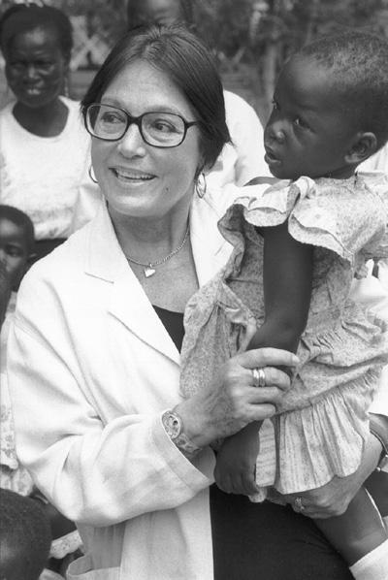
Посол доброй воли ЮНИСЕФ, певица Нана Мускури дала концерт в поддержку образования девочек. В какой стране?
1. Австралии
2. Китай
3. Марокко
4. Испании
Ответ: [3] Источник
ЭРУДИТ (проверочный бланк)
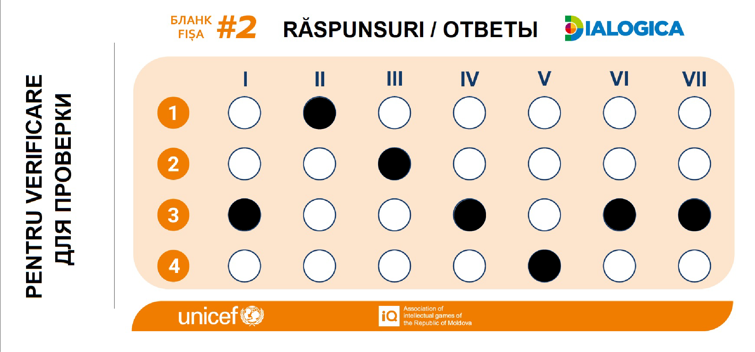

СРЕДНИЙ УРОВЕНЬ (9 баллов)
- Восстановите слова, в которых мы оставили только гласные.
о а а – Во второй половине XIX века этим средством пользовались только мужчины, а сейчас гигиенической версией пользуются все.
а о а ие – М=Ж.
е и и – Движение за права женщин.
3 ответа.
Помада – 1 балл.
Равноправие – 1 балл.
Феминизм – 1 балл.
- Аж в 18 странах мира муж до сих пор может официально запретить жене: работать или рожать? источник
Работать – 1 балл.
- Верите ли вы, что во всём мире около 750 миллионов девочек вступили в брак до достижения 18-летнего возраста? источник
Верю – 1 балл.
- Женщины как и мужчины, увлекаются спортом и часто добиваются больших успехов. Неудивительно, что ЮНИСЕФ в Молдове совместно с Федерацией организовали ко Дню девочек женский турнир по НЕМУ. Также ОН бывает настольным или американским. Назовите ЕГО. источник1 источник2
Футбол – 1 балл.
- Какой знак зодиака использовали для демонстрации равенства между мужчинами и женщинами? источник
Весы – 1 балл.
- В Конвенции о ликвидации дискриминации женщин говорится о равных правах мужчин и женщин как членов семьи. А чьи интересы должны всегда быть приоритетными? Источник Статья 16
Дети – 1 балл.
- В Тульском областном художественном театре открылся квест «Шерше ля фам». Посетителей учили разбираться в моде, рассказывали о тайнах женской красоты и сердца. Какого числа состоялось открытие? источник
8 марта – 1 балл.

СЛОЖНЫЙ УРОВЕНЬ (8 баллов)
- Какой цветок на плакате о насилие над женщинами в семье сравнивают с целым годом, где только его бутон – это 8 марта? источник
Роза – 1 балл.
- Блогер Егор Макаров не согласен с третьей частью известного изречения о мужчинах, ведь у него две дочки, которых он бесконечно любит! О каком изречении идёт речь? источник
Мужчина должен посадить дерево, построить дом и вырастить сына – 1 балл.
- В 1903 году Мэри Андерсон заметила человека, который во время вьюги едва ли не каждую минуту был вынужден останавливаться, выходить из автомобиля и совершать некое действие. Что изобрела Мэри? источник
Автомобильные дворники – 1 балл.
Комментарий: Человек, которого увидела Мэри, выходил и очищал лобовое стекло.
- 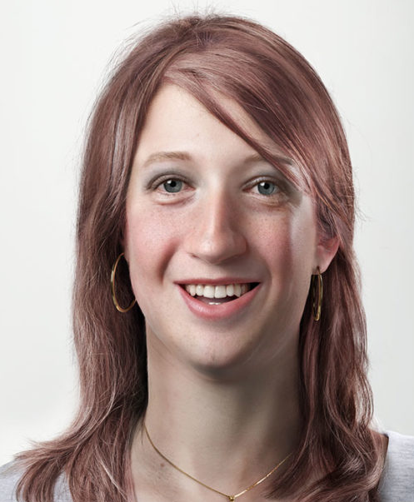
Это – вымышленная женщина Марсия. В одной социальной рекламе утверждается, что она была бы 11-ой в списке ТАКИХ людей. Вроде, неплохо, но её прототип – пятый. Напишите ТАКИХ, и какой посыл у рекламы. 2 ответа. источник
Самых богатых – 1 балл.
Разница доходов у мужчин и женщин – 1 балл.
- Жительница Кыргызстана Айсулуу рассказывает, что в 17 лет её похитили, чтобы насильно выдать замуж. Она сбежала, но ещё несколько лет подвергалась давлению. Чтобы предостеречь других, она поделилась своей историей в статье «Я не говорила…» Закончите коротким словом. источник
Да – 1 балл.
- 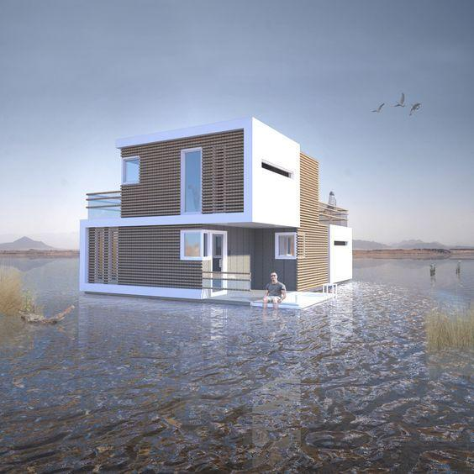
Этот дом состоит из двух одинаковых блоков, которые легко отделяются друг от друга и превращаются в автономные жилища. А для каких случаев авторы проекта придумали такую конструкцию?
В случае развода супругов – 1 балл.
- 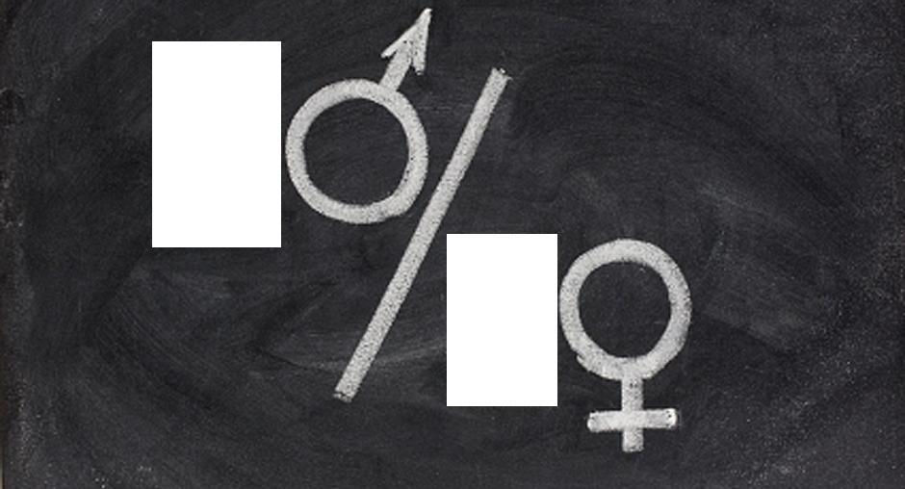
Какой одинаковый символ мы дважды скрыли на картинке?
Цифра «5» – 1 балл.

